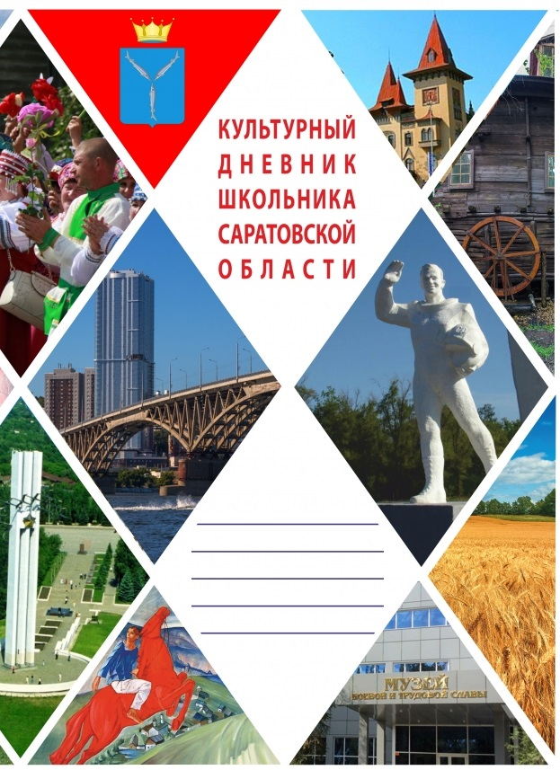

***Дневник ведет учащаяся 3б класса МБОУ-СОШ р.п.Советское Рассказова Анна***

|  |
| --- |
| C:\Documents and Settings\Пользователь\Рабочий стол\Новая папка\сканирование0002.jpghttps://upload.wikimedia.org/wikipedia/commons/thumb/e/ee/Mariental_church.jpg/220px-Mariental_church.jpg  Новая страница в истории села началась в 1866 году, когда ему исполнилось 100 лет. В честь этого юбилея в селе построили большую церковь. Впоследствии здесь разместился клуб. Пожар оставил непоправимый след. Сейчас бывшая церковь представляет собой развалины и является архитектурным памятником. |
| Въезд в поселок  Поворот направо у стадиона  Поворот направо у здания почты  Прямой путь до памятника |
|  |

C:\Users\sinatorov.IPK\Desktop\Новая папка\Культурный дневник школьника_2018_07.tif